 | 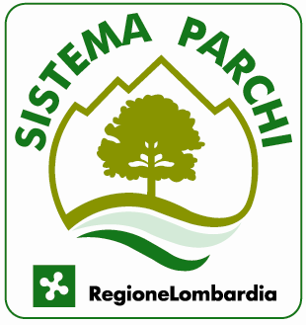
MODULO DI ISCRIZIONE - PROGETTI DI EDUCAZIONE AMBIENTALE
anno scolastico 2024/2025

Si prega di compilare un modulo per ogni classe aderente al progetto didattico
e inviarlo direttamente all'Operatore (i riferimenti nelle pagine iniziali dei Centri Parco)

Scuola
Via/Piazza n.

CAP Comune

Tel. Fax
E-mail scuola

Classe n. alunni Insegnante referente

Materia d’insegnamento Tel. Tel. Insegnante referente

Titolo attività

Intervento in classe: giorno/i orario

Luogo escursione:

Giorno escursione orario

Dichiaro di aver preso visione delle note informative

Esigenze didattiche particolari: ….......................................................................................................
Presenza di alunni disabili: SI NO
In presenza di alunni con problema di deambulazione indicare le esigenze specifiche:
….................................................................................................................................................................
La Guida Parco .............................................................. ci guiderà durante l’escursione (indicare nel caso in cui la scuola sia stata coinvolta da una Guida Parco specifica. In caso contrario, il Parco assegnerà una Guida certificata dall’Ente)

Data FIRMA DEL REFERENTE
____/_____/_____ _____________________

